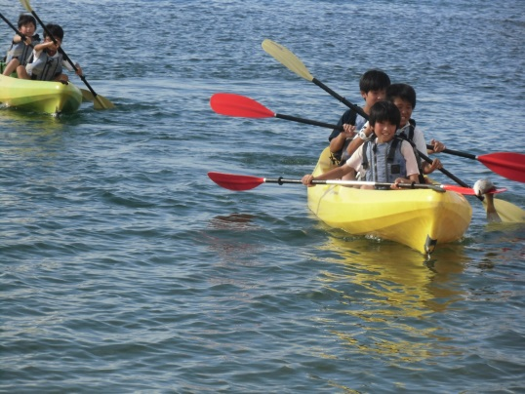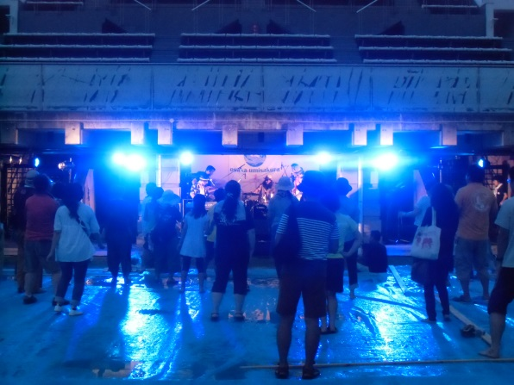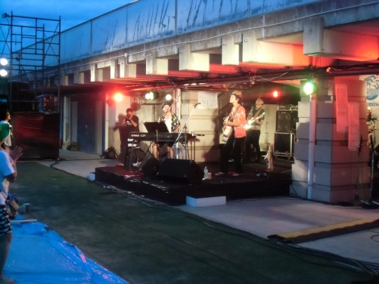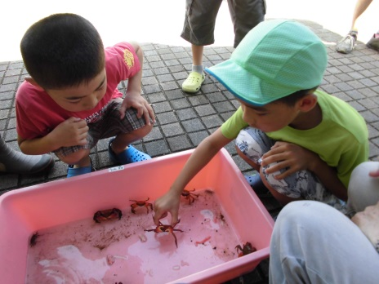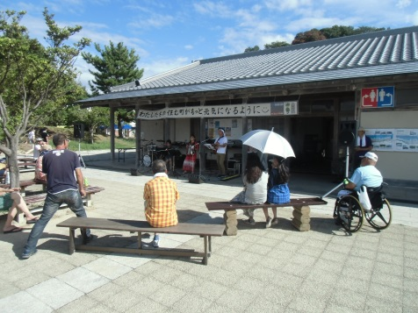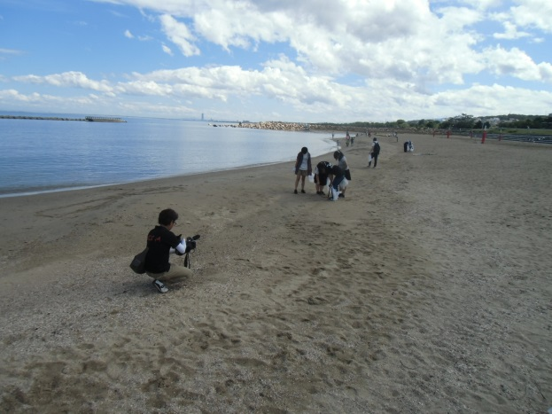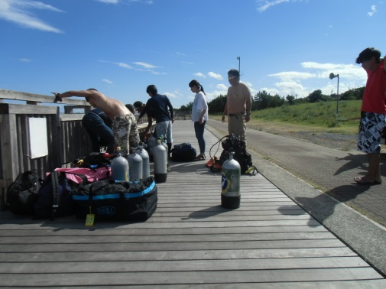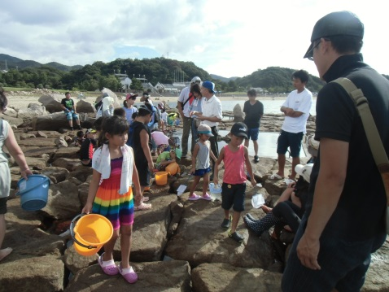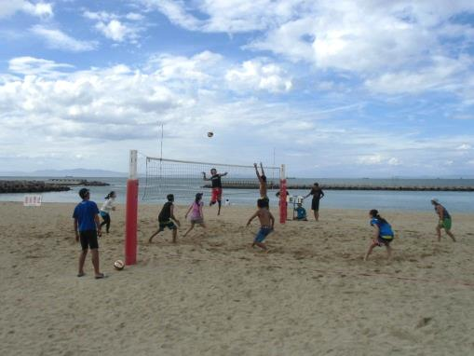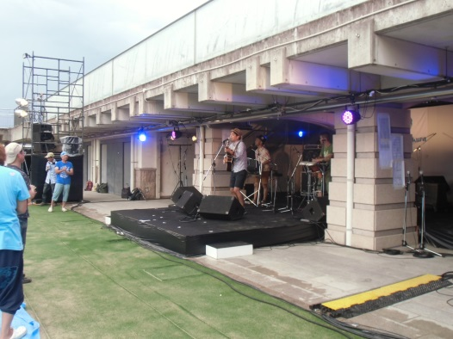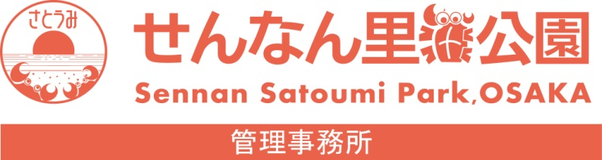

平成28年9月4日

第４回せんなん里海さくらフェスが開催されました。心配した台風１２号は歩をゆるめ、朝から爽やかな晴天となりました。潮騒ビバレーの特設ステージでは、出演者２２組のライブが、模擬店エリアでは、地域物産品や軽食の販売が行なわれました。さくらフェスは、海の環境保全をテーマに音楽や食で人の輪を結ぶというコンセプト。人工磯浜では、シュノーケリングやカヌー体験など、せんなん里海公園の自然環境を体感できるイベントが催され、穏やかなビーチで海中散歩やマリンスポーツを楽しんでいました。潮騒ビバレー前の浜コートでは、大阪府ＢＶ連盟の４人制オープンビーチバレー大会も開催されチームゴージャスが優勝しました。日が暮れるとステージはクライマックスに。最後は、参加者とスタッフと出演者が一体となってフィナーレをむかえました。

せんなん里海公園ページQRコードです。

**第４回せんなん里海さくらフェス**

**里海公園NEWS!**

**No.28-314**